OWA - Wandabsorber FreeStyle Q 1200 x 1200 x 40 mm quadratisch - mittelbraun 52837
Odenwald Faserplattenwerk (OWA)

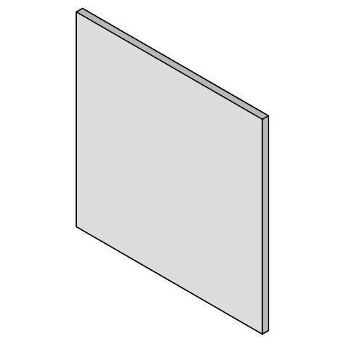Eigenschaften
GTIN:
4045543040041
HAN:
00074994
Breite (mm)
1.200,00
Höhe (mm)
40,00
Länge (mm)
1.200,00

